《算法基础》上机报告

姓名： | fyl |  | 学号： | SA18225079 | 日期： | 2018.12.26
上机题目： | 最佳调度问题的回溯算法(sch2-2)；
实验环境：
CPU：Intel(R) Core(TM) i7-6500U GPU @ 2.50GHz 2.60GHz;
内存: 8.00GB;
操作系统：Win10;
软件平台：Dev C++;
一、算法设计与分析：
题目:
最佳调度问题 ( 回溯算法 )
设有n个任务由m个可并行工作的机器来完成，完成任务i需要时间为t_{i}。
试设计一个算法找出完成这个任务的最佳调度，使完成全部任务的时间最早。

算法设计：
解空间的表示：
一个深度为N的M叉树。
t[i]: 第i个任务的时间
x[i]=j: 当前输出结果
Res[i]=j: 表示第i个任务要运行在第j台机器上
time_machine[i]: 第i个机器上的运行时间

算法分析：
1、搜索从开始结点（根结点）出发，以DFS搜索整个解空间。
2、每搜索完一条路径则记录下time_min和Res[i]序列，开始结点就成为一个活结点，同时也成为当前的扩展结点。在当前的扩展结点处向纵深方向移至一个新结点，并成为一个新的活结点，也成为当前扩展结点。
3、如果在当前的扩展结点处不能再向纵深方向扩展，则当前扩展结点就成为死结点。此时，应往回移动（回溯）至最近的一个活结点处，并使这个活结点成为当前的扩展结点；
直至找到一个解或全部解。

核心代码：
- 排列树回溯法（含剪枝）：
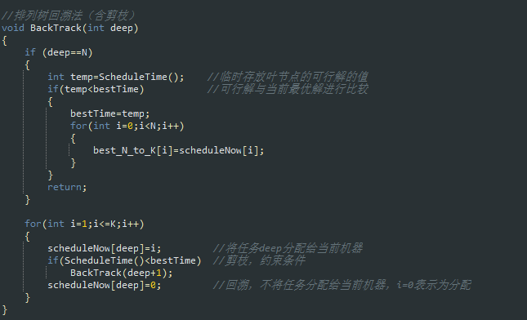

- 搜索到叶节点时，计算叶节点可行解完成任务的时间：
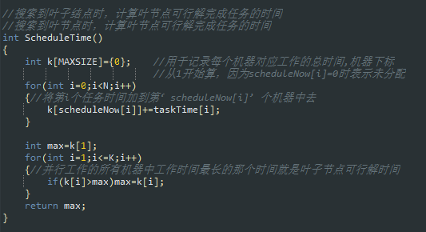

三、结果与分析：
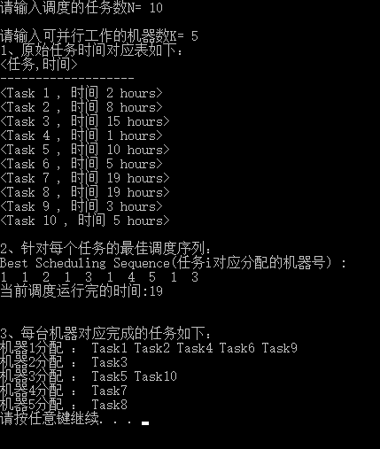
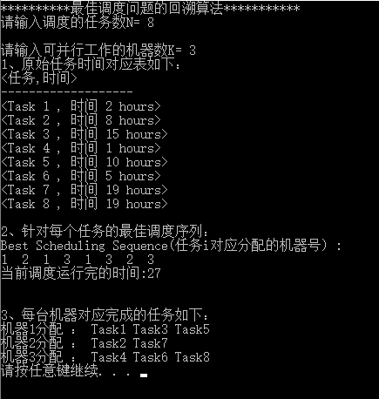
四、备注（* 可选）：
有可能影响结论的因素：

总结：
本实验采用子集树回归算法完成最佳调度问题，在不剪枝的情况下，由该问题解空间可知该算法时间复杂度为n！，当任务数为10的时候需要进行3628800次搜索，效率极低，采用剪枝操作后算法效率得到明显提升。
附录（源代码） |  | 见Backtracking.cpp

